Award 2018/19
FORUM Wasserhygiene sucht neue Ideen
Das FORUM Wasserhygiene fördert innovative Projekte zur Trinkwasserhygiene. Ab 22. März 2018 können Wissenschaftler, Fachleute und erstmals auch Schüler zum FORUM Wasserhygiene Award 2018/19 einreichen.
Jeder Mensch will sauberes Trinkwasser. Der FORUM Wasserhygiene Award weist auf die Bedeutung der Trinkwasserqualität im Gebäude hin und soll das Bewusstsein der Bevölkerung stärken. Das Ziel der Auszeichnung ist es, das Wissen über Trinkwasserhygiene auszubauen und den Erfahrungsaustausch zu fördern.

Praxisprojekte und akademische Arbeiten zum Thema Trinkwasserhygiene können bis 22. März 2019 eingereicht werden. Erstmals wird auch die Jugend zur Einreichung eingeladen: „Wir möchten Schüler aus HTLs, Berufsschulen und ähnlichen Bildungseinrichtungen dazu motivieren, sich intensiv mit dem Zukunftsthema Trinkwasserhygiene zu beschäftigen“, erklärt Herbert Wimberger, Präsident des FORUM Wasserhygiene. Anwendbar, realisierbar und innovativ hinsichtlich des bekannten Stands der Technik: Nach diesen Kriterien beurteilt eine Expertenjury schließlich alle eingereichten Projekte.

Weitere Informationen unter https://www.forum-wasserhygiene.at/aktuelles/award-201819.html
Pressebilder:

© FORUM Wasserhygiene
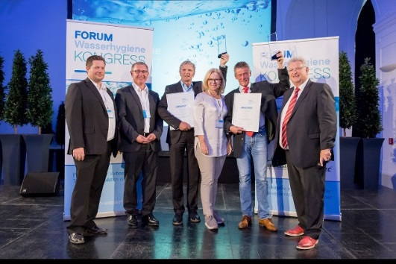
TWP wasser:management und das Hotel Gutjahr überzeugten die FORUM Wasserhygiene Jury im Vorjahr mit einem innovativen Trinkwasserhygiene-Contracting im Tourismus.

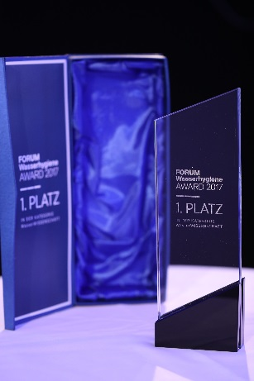
Der FORUM Wasserhygiene Award 2018/19 wird an innovative Projekte aus Wissenschaft, Praxis und Schulen verliehen.

